Sale Bot Mini App
Фінальне ТЗ MVP, архітектура, API, план запуску
Версія 1.0 - документ для збирання та запуску першої робочої версії
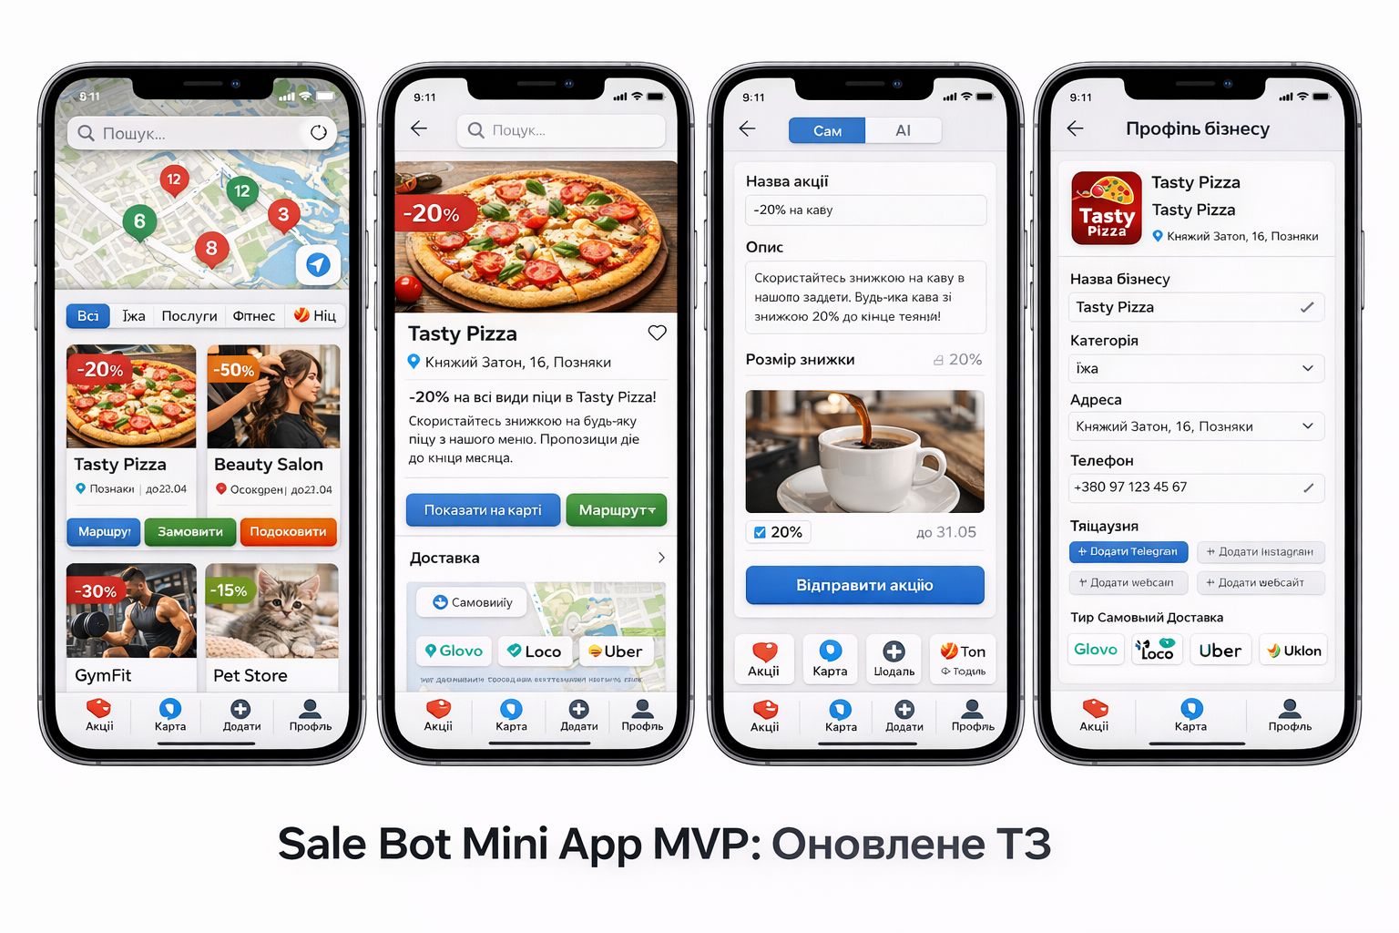
Стек | Фокус MVP | Ціль запуску
React + Vite / Node.js + Express / PostgreSQL / Railway / Leaflet | Карта, фільтри, акції, профіль бізнесу, модерація | Запустити першу робочу версію без бронювання та без власної доставки

1. Що саме робимо у MVP
Sale Bot - це Telegram Mini App, у якому користувач знаходить локальні акції бізнесів на карті, фільтрує їх по категоріях, відкриває картку оферу та виконує дію: маршрут, написати, подзвонити або перейти до самовивозу / доставки.
MVP - це мінімальна, але вже робоча версія продукту. У цій версії ми свідомо не включаємо бронювання, власну доставку, рейтинги, відгуки, складну аналітику та повноцінний AI-пошук.

2. Ролі в системі
- Користувач: Дивиться карту, вибирає місто та район, фільтрує категорії, відкриває картку акції, переходить до контакту з бізнесом.
- Бізнес: Заповнює профіль бізнесу, додає акції, редагує свої дані, завантажує фото, додає посилання на доставку.
- Адмін: Підтверджує бізнеси, підтверджує або відхиляє акції, контролює якість контенту.

3. Головний екран Mini App
Головний екран повинен бути сучасним і щільним по UX: карта зверху, пошук поверх карти, горизонтальні фільтри нижче, далі - дві великі картки оферів у ряд, внизу - стандартна навігація.
Карта займає приблизно 35-40% екрана. На карті є мітки або кластери. Під нею розміщений горизонтальний скрол категорій.

4. Локація: як працює правильно
Основний режим для MVP - ручний вибір міста та району. Це краще, ніж жорстка прив'язка до геолокації, бо користувач може шукати акції не там, де знаходиться зараз, а там, де буде пізніше.
Геолокація залишається додатковою опцією через кнопку «Акції поруч». Якщо користувач не хоче давати доступ до локації, продукт продовжує працювати без обмежень.

5. Категорії і фільтри
Базові категорії для запуску: Всі, Їжа, Послуги, Фітнес, Магазини, Авто, Звірі, Інше.
Фільтри повинні бути окремою таблицею в БД, а не жорстко зашитими у фронтенді. Це дозволяє масштабувати міста та ніші без переписування інтерфейсу.
UI-патерн: Всі | Їжа | Послуги | Фітнес | Магазини | Авто | Звірі | Інше

6. Картка акції
Картка акції показується і в сітці оферів, і в детальному перегляді. Вона повинна містити фото, назву бізнесу, район, короткий опис, розмір знижки, дату завершення та кнопки дії.

7. Самовивіз і доставка
Sale Bot не будує власну доставку. Кнопка «Замовити» лише перенаправляє користувача на зовнішній сервіс або дає опцію самовивозу.
Після натискання «Замовити» відкривається модальне вікно або окремий блок з двома варіантами: Самовивіз і Доставка.
- Самовивіз: маршрут, написати, подзвонити.
- Доставка: посилання на Glovo, Loco, Uber / Uber Eats, Uklon.

8. Нижня навігація
Стандартна навігація для MVP:
🏷 Акції 🗺 Карта ➕ Додати 👤 Профіль
Кнопка «Додати» веде до форми для бізнесу. Якщо профіль бізнесу ще не створений, Mini App спочатку відправляє користувача на екран профілю бізнесу.

9. Профіль бізнесу і створення акції
Бізнес не повинен кожного разу заново вводити назву, адресу, телефон та інформацію про доставку. Тому спочатку створюється профіль бізнесу, а вже потім - окремі акції.
У профілі бізнесу заповнюються: назва, категорія, місто, район, адреса, телефон, логотип, посилання на Telegram / Instagram / сайт, а також тип отримання: самовивіз і/або доставка.

10. AI-функція для бізнесу
AI не є ядром MVP для користувача, але може бути корисним помічником для бізнесу. У формі додавання акції бізнес натискає «AI», вводить короткі дані про товар / послугу та знижку, після чого система генерує назву й опис. Перед публікацією текст можна відредагувати.

11. Модерація
Модерація обов'язкова і для профілю бізнесу, і для акції. Без цього в каталозі з'являтиметься сміття та фейкові пропозиції.

12. Структура бази даних MVP
Базовий набір таблиць:
- users
- businesses
- offers
- categories
- cities
- districts
- offer_views
- offer_clicks
- favorites
- moderation_logs
Ключові правила архітектури:
- Бізнес і акція - окремі сутності.
- Місто і район - окремі таблиці.
- Категорії - окрема таблиця, не хардкод у фронтенді.
- У бізнесу та акції є статус модерації.
- В офері є координати lat / lng для карти.

13. API MVP
Нижче - рекомендований мінімальний набір ендпоінтів.

14. Структура фронтенду
Рекомендована структура React-додатка:
src/
app/
App.jsx
routes.jsx
pages/
HomePage.jsx
MapPage.jsx
OfferDetailsPage.jsx
AddOfferPage.jsx
BusinessProfilePage.jsx
ProfilePage.jsx
AdminPage.jsx
components/
SearchBar.jsx
CategoryChips.jsx
OfferCard.jsx
BottomNav.jsx
DeliveryModal.jsx
MapView.jsx
services/
api.js
telegram.js
styles/
app.css

15. Структура бекенду
backend/
src/
server.js
app.js
config/
db/
middleware/
routes/
cities.routes.js
districts.routes.js
categories.routes.js
businesses.routes.js
offers.routes.js
admin.routes.js
controllers/
services/
validators/
utils/

16. Технологічний стек

17. Твої дії і що береш від мене
Щоб продукт реально був зібраний і запущений, робота ділиться на дві частини: твої дії та мої матеріали / інструкції.

18. Порядок запуску без хаосу
- Затвердити MVP і нічого зайвого не додавати.
- Створити БД і таблиці.
- Реалізувати базовий API.
- Підключити Telegram Mini App SDK.
- Зібрати головний екран: карта, пошук, фільтри, картки.
- Зібрати профіль бізнесу.
- Зібрати форму додавання акції.
- Зібрати адмінську модерацію.
- Підключити Railway, протестувати end-to-end.
- Запустити першу живу версію на обмеженій географії.

19. Висновок
Фінальна логіка MVP: спочатку район і категорії, потім акції на карті й у сітці, потім простий контакт із бізнесом. Для бізнесу - окремий профіль, окрема акція, окрема модерація.
Цей документ - база для запуску. По ньому вже можна будувати проект у Cursor або передавати розробнику без розмитих вимог.
Що входить і не входить у запуск
Входить у MVP | Не входить у MVP
Карта, категорії, пошук, картки акцій | Бронювання часу
Профіль бізнесу | Власна служба доставки
Додавання акції з телефону | Повний кабінет аналітики з графіками
Модерація бізнесів і акцій | Відгуки та рейтинги
Кнопки маршрут / написати / подзвонити / замовити | Складний AI-пошук для користувача
Компоненти головного екрана
Блок | Що містить | Примітка
Карта | Мітки акцій, кластеризація, геокнопка | Працює через Leaflet
Пошук | Рядок пошуку поверх карти | Шукає по назві бізнесу або акції
Фільтри | Горизонтальний скрол категорій | Впливають і на карту, і на список
Сітка оферів | 2 картки в ряд | Фото, знижка, район, дії
Нижня навігація | Акції / Карта / Додати / Профіль | Постійно доступна
Сценарій вибору локації
Крок | Опис
1 | При першому вході користувач вибирає місто.
2 | Після вибору міста вибирає район.
3 | Обраний район стає активною локацією для карти і списку.
4 | У верхній частині екрана є індикатор поточної локації і можливість її змінити.
5 | Кнопка «Акції поруч» опціонально використовує геолокацію пристрою.
Кнопки дії в картці акції
Кнопка | Дія
Маршрут | Відкриває карту або зовнішню навігацію
Написати | Відкриває Telegram / Instagram / інший контакт
Подзвонити | Запускає дзвінок на вказаний номер
Замовити | Показує вибір: самовивіз або доставка
Форма профілю бізнесу
Поле | Коментар
Назва бізнесу | Обов'язкове поле
Категорія | Одна основна категорія
Місто / район | Для фільтрів і карти
Адреса | Текстова адреса
Телефон | Для кнопки «Подзвонити»
Фото / логотип | Для картки бізнесу
Telegram / Instagram / сайт | Для кнопки «Написати»
Самовивіз / доставка | Чекбокси
Посилання на доставку | Glovo / Loco / Uber / Uklon
Форма створення акції
Поле | Коментар
Перемикач «Сам / AI» | Сам - бізнес пише текст вручну; AI - система генерує назву та опис
Назва акції | Коротка і зрозуміла
Опис | Що саме отримує користувач
Розмір знижки | Наприклад: -20% або 1+1
Фото акції | Окремо від логотипу бізнесу
Термін дії | Дата завершення акції
Модерація
Сутність | Статуси | Що робить адмін
Бізнес | pending / approved / rejected | Перевіряє профіль і контакти
Акція | pending / approved / rejected / expired | Перевіряє текст, фото, термін дії, коректність даних
API MVP
Method | Endpoint | Призначення
GET | /api/cities | Отримати список міст
GET | /api/districts?city_id=:id | Отримати райони міста
GET | /api/categories | Отримати категорії
GET | /api/offers | Отримати список акцій з фільтрами
GET | /api/offers/:id | Отримати детальну картку акції
POST | /api/businesses | Створити профіль бізнесу
PATCH | /api/businesses/:id | Оновити профіль бізнесу
POST | /api/offers | Створити акцію
PATCH | /api/offers/:id | Редагувати акцію
POST | /api/offers/:id/view | Записати перегляд
POST | /api/offers/:id/click | Записати клік по кнопці
POST | /api/favorites | Додати акцію в обране
DELETE | /api/favorites/:offer_id | Прибрати з обраного
PATCH | /api/admin/businesses/:id/approve | Підтвердити бізнес
PATCH | /api/admin/businesses/:id/reject | Відхилити бізнес
PATCH | /api/admin/offers/:id/approve | Підтвердити акцію
PATCH | /api/admin/offers/:id/reject | Відхилити акцію
Технологічний стек
Шар | Рішення
Frontend | React + Vite
Карта | Leaflet
Backend | Node.js + Express
База даних | PostgreSQL
Деплой | Railway
Інтеграція | Telegram Mini App SDK
Твої дії і що береш від мене
Твої дії | Що береш від мене
Затвердити це ТЗ як фінальне MVP. | Фінальне ТЗ, архітектура, структура БД, API, фронтенд-структура.
У Cursor створити чисту структуру frontend/backend. | Промпти для Cursor поетапно: база, API, UI, карта, форми.
Збирати код блоками, не все одразу. | Точні інструкції, що вставляти і куди.
Підключити Railway і PostgreSQL. | Пояснення по деплою і перевірці.
Протестувати сценарії: користувач / бізнес / адмін. | Чекліст тестування та список правок.

